garis horizontal1. PROGRAM Y/ T Contoh No1

#include <iostream>

using namespace std;

int main(){

char jawab;

awal :

{

cout << "Apakah anda ingin mengakhiri program [Y/T]?" << endl;

cin>> jawab;

if (jawab=='y' || jawab=='Y')

{

cout << "Yah Kenapa anda keluar" << endl;

exit;

}

else if( jawab =='t' || jawab=='T')

{

goto awal;

}

else

{

cout << "Pilihan anda tidak tersedia, silahkan ulangi lagi...." << endl;

cout << "\nSetelah menekan tombol ENTER" << endl;

goto awal; }

}

//return 0;

}

**IMPLEMENTASI**

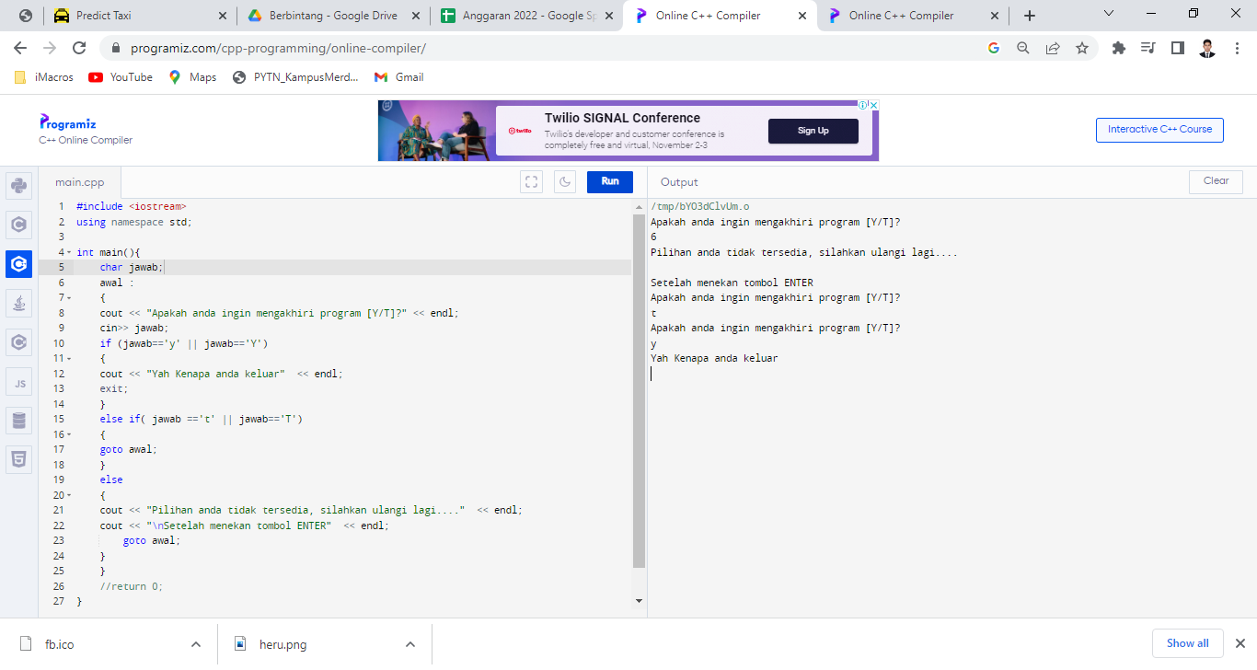

**FLOWCHART :**

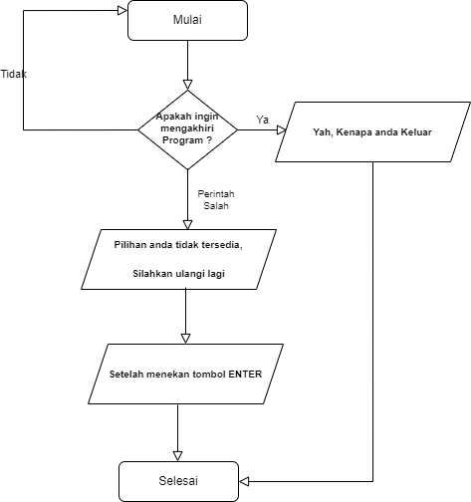

2. PROGRAM if else Contoh No2

// Contoh pemakaian if else

// untuk menentukan suatu bilangan termasuk ganjil atau genap

#include <iostream>

//#include <conio.h>

using namespace std;

int main(){

int bilangan;

//clrscr ();

cout << "Masukkan sebuah bilangan bulat = " << endl;

cin>> bilangan;

if (bilangan % 2 == 0)

{

cout << " Bilangan = " << bilangan << " habis dibagi 2" << endl;

cout << "Jadi termasuk Bilangan Genap "<< endl;

exit;

}

else

{

cout << "Bilangan = " << bilangan << " tidak habis dibagi 2" << endl;

cout << "Jadi termasuk Bilangan Ganjil "<< endl;

}

}

**IMPLEMENTASI**

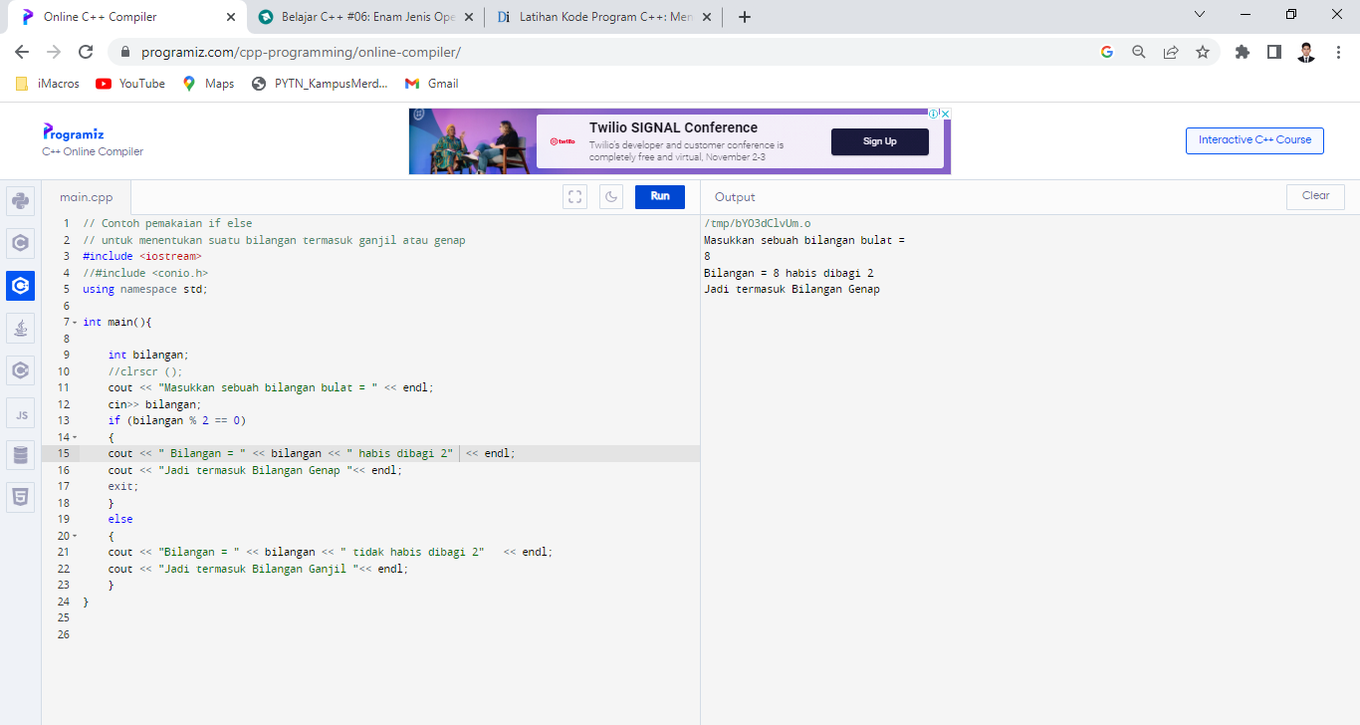

**FLOWCHART :**

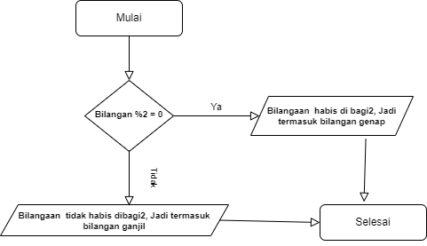

3. PROGRAM if else Contoh No2

#include <iostream>

using namespace std;

int main(){

int bilangan;

char jawab;

awal :

{

//clrscr ();

cout << "Masukkan sebuah bilangan bulat = " << endl;

cin>> bilangan;

if (bilangan % 2 == 0)

{

cout << " Bilangan = " << bilangan << " habis dibagi 2" << endl;

cout << "Jadi termasuk Bilangan Genap "<< endl;

exit;

}

else

{

cout << "Bilangan = " << bilangan << " tidak habis dibagi 2" << endl;

cout << "Jadi termasuk Bilangan Ganjil "<< endl;

}

//getch();

pilih:

{

//clrs();

cout << "Apakah anda ingin mengakhiri program [Y/T]?" << endl;

cin>> jawab;

if (jawab=='y' || jawab=='Y')

{

cout << "Yah Kenapa anda keluar" << endl;

exit;

}

else if( jawab =='t' || jawab=='T')

{

goto awal;

}

else

{

cout << "Pilihan anda tidak tersedia, silahkan ulangi lagi...." << endl;

cout << "\nSetelah menekan tombol ENTER" << endl;

goto awal;

}

}

}

//return 0;

}

**IMPLEMENTASI**

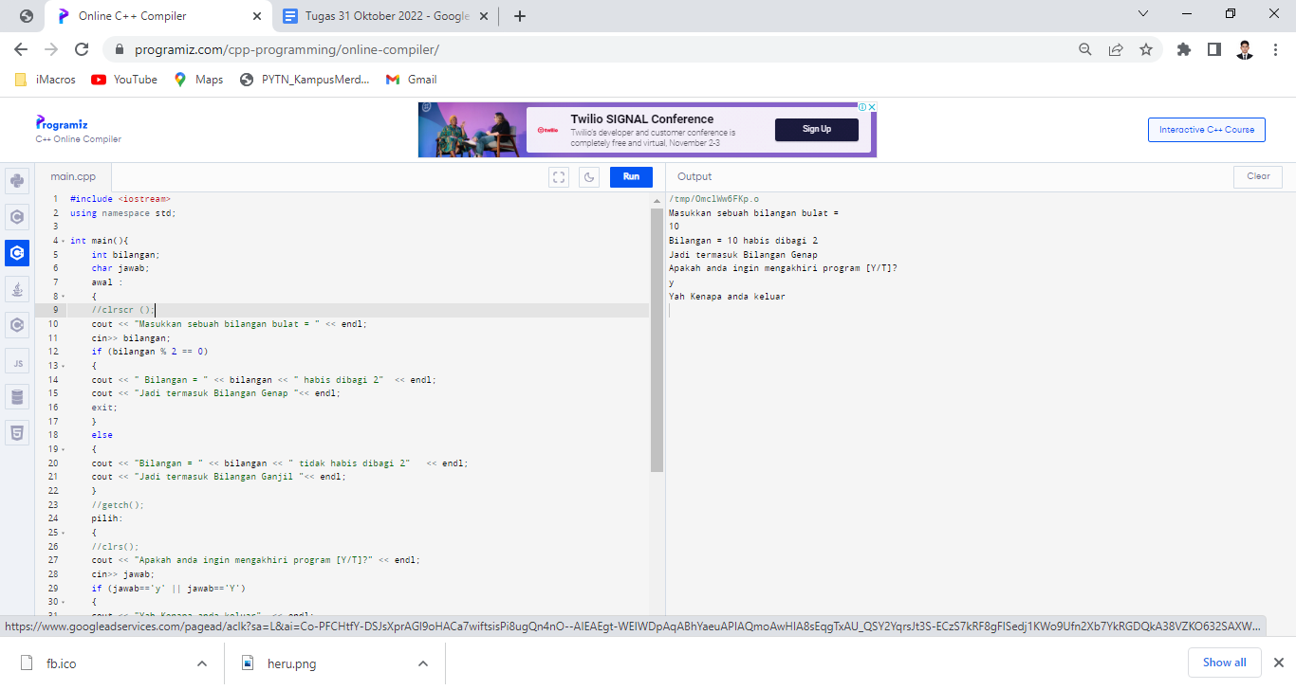

FLOWCHART :

